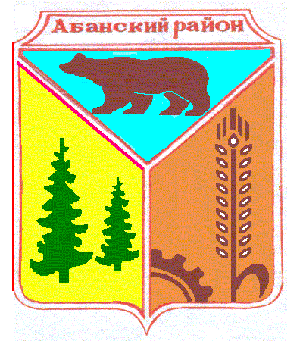

**Администрация Долгомостовского сельсовета**

**Абанского района Красноярского края**

ПОСТАНОВЛЕНИЕ

|  |  |  |
| --- | --- | --- |
| 07.02.2017 г | с. Долгий Мост | № 11 |

Об изменении адреса

В связи с инвентаризацией адресного хозяйства в с.Долгий Мост, руководствуясь ст.19 Устава Долгомостовского сельсовета Абанского района Красноярского края, ПОСТАНОВЛЯЮ:

1. Адрес жилой квартире : Красноярский край, Абанский р-н, с Долгий Мост, ул.Сурикова, д.15, кв.1с кадастровым номером 24:01:0000000:913 изменить на адрес: Красноярский край, Абанский район, с. Долгий Мост, ул.Сурикова, д.13, кв.2.
2. Постановление от 01.04.2016г №20 «Об изменении адреса», считать не действительным.
3. Постановление вступает в силу со дня его подписания.

Глава

Долгомостовского сельсовета Н.И.Шишлянникова